Đề thi Tiếng Anh lớp 3 giữa học kì 1 sách Family and Friends
Bản quyền thuộc về VnDoc nghiêm cấm mọi hành vi sao chép vì mục đích thương mại
Look at the pictures and complete the words
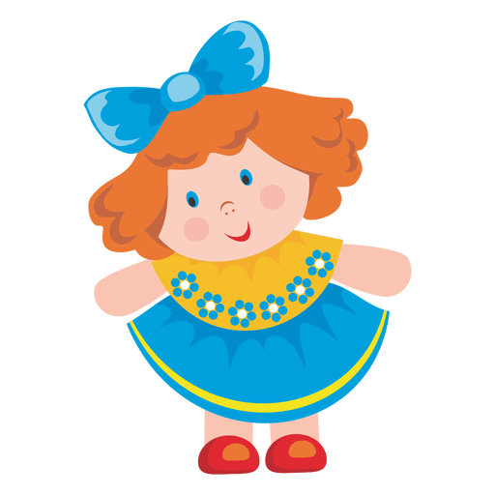 |  | 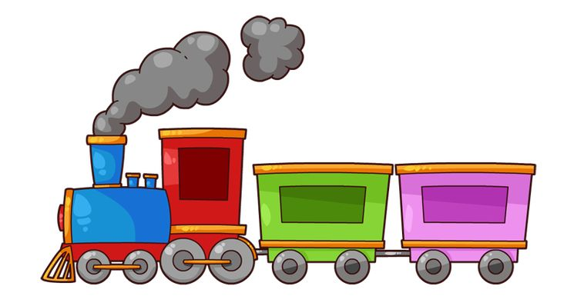 | 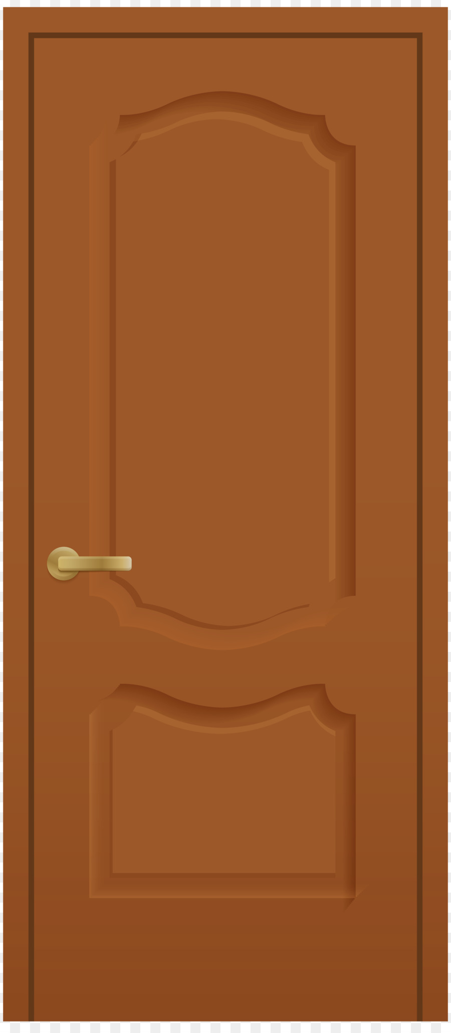
- _ o l _ | - p _ n c i l _ a s _ | - t r _ _ n | - _ o o _
Write the words in the correct order
- kite./ your/ This/ is/
_____________________________________
- That/ bag./ his/ is/
_____________________________________
- This/ bike./ is/ my/
_____________________________________
- is/ pencil./ That/ her/
_____________________________________
Complete the sentences
This | is | pink | favorite
- My teddy bear is _____________.
- This _____________ your doll.
- _____________ is my kite.
- My _____________ color is purple.
-The end-
Đáp án đề thi Tiếng Anh lớp 3 giữa học kì 1 sách Family and Friends
Look at the pictures and complete the words
- doll | - pencil case | - train | - door
Write the words in the correct order
- This is your kite.
- That is his bag.
- This is my bike.
- That is her pencil.
Complete the sentences
- My teddy bear is ______pink_______.
- This _____is________ your doll.
- ______This_______ is my kite.
- My _____favorite________ color is purple.

Mời các bạn tham khảo thêm nhiều tài liệu Tiếng Anh lớp 3 Chân trời sáng tạo hay và miễn phí tại: https://vndoc.com/tieng-anh-lop-3-ctst

